**Jennifer Amarilis Maldonado Ramírez**

Edad: 17

14 Av. zona 4 Mario Alioto

Tel: 5421-7836

E-mail jenniferramires64@gmail.com

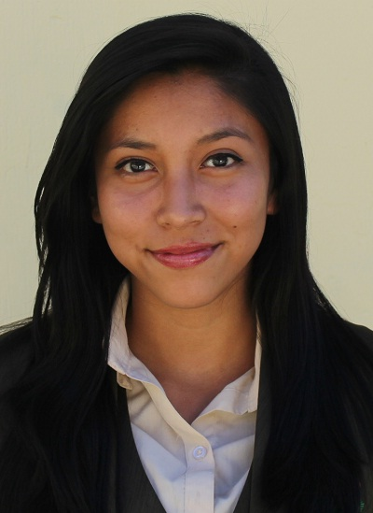

**-Programas manejados:** Excel, PowerPoint, Word, visual.

**HABILIDADES**

-paciente

-Manejo de Computación

-Trabajo bajo presión, responsable y organizada.

Español: Natal

**ESTUDIOS**

**Año 2017-2018** Bachiller en Computación con orientación Científica

**Villa Nueva, Guatemala**  *Liceo Compu-Market*

**Año 2014-2016** Educación Básica

**Villa Nueva, Guatemala** *Instituto por Cooperativa Mario Alioto*

**Año 2007-2013** Educación Primaria

**Villa Nueva, Guatemala** *Escuela oficial Rural Mixta Mario Alioto*

**REFERENCIAS**

**Mishell Maldonado**

Villa Nueva Guatemala

Teléfono 3417-1451 E-mail: [mishellmaldonado98@gmail.com](mailto:mishellmaldonado98@gmail.com)

Hermana

**Karen Mendoza**

Villa Nueva, Guatemala

Teléfono 5821-3381 E-mail [karenmendozaa75@gmail.com](mailto:karenmendozaa75@gmail.com)

Amiga

**Gerson Velasquez**

Villa Nueva, Guatemala

Teléfono 2914-2176 E-mail gersonvelas1234@gmail.com

**FORMACIONES ADICIONALES E INTERESES**

Mecanógrafa y Técnica

**Deportes Hobbies:** Basquetbol, Futbol, Juegos de Música